# 2018国家网络安全宣传周系列动漫④办公区域安全篇

办公区域内常常涉及不少所在单位的各类私密信息，出门忘记关电脑、开完会没有擦黑板、会议室被安装窃听系统……这些都可能成为导致办公区域信息泄露的重要隐患。怎么防护办公区域内的信息安全？看完这些漫画场景，以后可千万别再大意了。

* **陌生人进入**

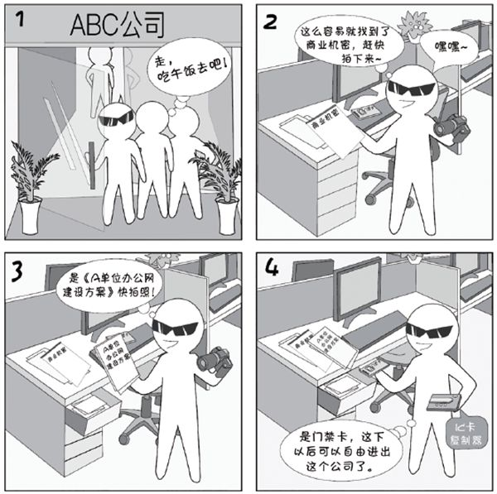

　　【现象】

　　乔装成各种工作人员作案是商业间谍或黑客收集信息的重要方式之一。

**【建议】**

* + - 收取快递在门外进行
    - 带外人进入要前台登记并全程陪同
    - 进出大门时注意是否有尾随人员
    - 对于不能自动闭合的大门要注意随手关门
* **会议安全**

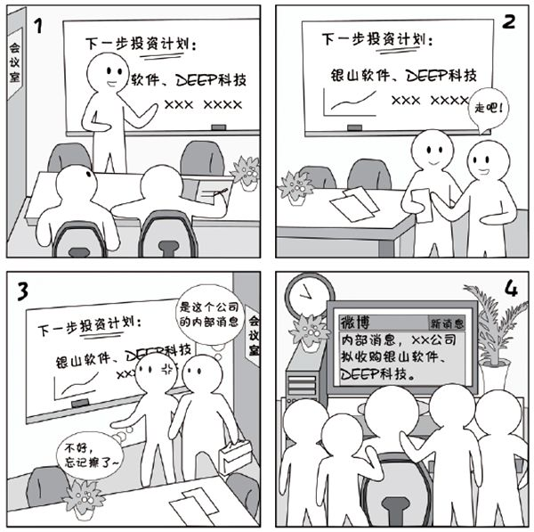

【现象】

　　利用会议室白板讨论的，一般都是一些主要思路、关键结论，这些内容如果泄露给未授权知晓的人员，很容易带来各种不可预知的后果。【建议】

* 注意选择较隔音的会议室
* 开会期间拉上窗帘或百叶窗
* 会前叮嘱参会人员保密事项，不允许拍照、录音，甚至不能带手机入场
* 会后整理会场，不遗留文件，注意擦白板
* **锁屏**

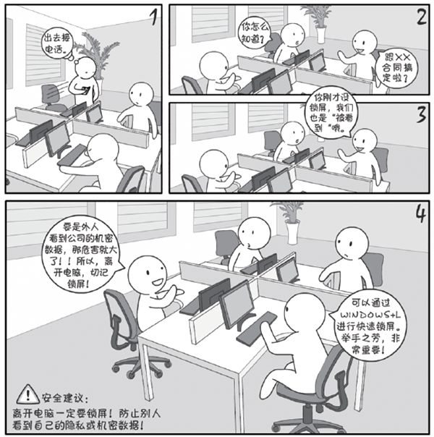

　　【现象】

同事之间工作内容、工作性质不同，有权看到信息密级也可能不同。工作期间短暂离开工位时，如果电脑屏幕没有关闭，别有用心的人还会打开电脑各种文件，甚至用U盘拷出。

【建议】

* 短时间离开时按win+L键锁屏电脑
* 长时间离开电脑建议关机
* 日常设置屏保程序，并勾选“恢复时显示登录屏幕”，以免离开时忘记锁屏
* **桌面安全**



　　【现象】

对于一般的公司来说，外人进入办公区域并不是一件很难的事，特别是对于面向公众办公的单位，桌面如果放有敏感文件，很容易被对方用手机偷拍或随手带走。

　　【建议】

* 再次强调，注意给电脑锁屏
* 敏感文件一定要锁在柜子里
* 桌面不要遗留门禁卡、钥匙、手机等重要物品
* **安全总结**

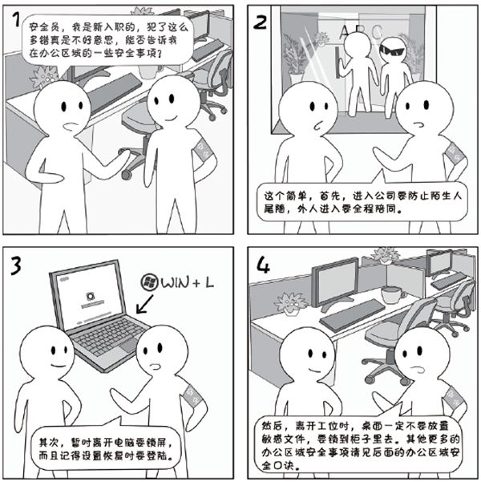

<安全口诀>

进出大门防尾随，收发快递在门口；

会议过程不拍照，会后谨记擦白板；

离开电脑要锁屏，设置自锁十分钟；

敏感文件柜里锁，钥匙门禁身边留。